

中国科学院资源规划（ARP）项目
STS项目管理系统
项目建议书

填报手册

版本号：1.0
作者：黄剑

中国科学院计算机网络信息中心管理信息化部
二〇一六年六月编印

目 录
第一章 功能综述 3
1.1 概述 3
第二章 流程与角色 4
2.1 项目申报指南发布 4
2.2 项目建议书填报 4
第三章 项目申报指南 5
3.1 新建项目申报指南 5
3.2 发布指南 6
3.3 设置建议书数量 7
3.4 研究所查看指南 8
第四章 项目建议书 9
4.1 填报项目建议书 9
4.2 提交项目建议书 11
4.3 科研主管部门审核 12
4.4 上传盖章文档 13
4.5 科发局专业处审核 14
4.6 综合处导出汇总 15

第一章 功能综述

1.1 概述
我院为推动科技成果的转移转化，促进经济社会发展，作为“率先行动”计划的重要组成部分，自2014年开始启动科技服务网络计划（Science and Technology Service Network Initiative，简称STS计划）。
为规范我院STS计划项目的管理，依据《STS计划项目管理办法》，由院科技促进发展局提出需求，由中国科学院计算机网络信息中心管理信息化部承建，在中科院ARP系统的框架内，建立了STS项目管理系统。
本手册主要是介绍STS项目管理系统中项目申报指南发布和项目建议书填报功能及操作步骤。

第二章 流程与角色
项目申报指南发布和项目建议书填报的主要流程及涉及的角色如下：

2.1 项目申报指南发布
编号 | 级别 | 流程环节 | 参与角色
 | 院级 | 项目申报指南填写 | pm_sts_y_zhcsh  综合处分配
 | 院级 | 项目申报指南发布 | pm_sts_y_zhcsh  综合处分配
 | 院级 | 设置项目建议书数量 | pm_sts_y_zhcsh  综合处分配
 | 所级 | 查看项目申报指南 | pm_xd_s_ktztj  课题组提交

2.2 项目建议书填报
编号 | 级别 | 流程环节 | 参与角色
 | 所级 | 填写项目建议书 | pm_xd_s_ktztj  课题组提交
 | 所级 | 所科研主管部门审核 | pm_xd_s_kycsb  科研处上报
 | 所级 | 上传盖章电子文档 | pm_xd_s_ktztj  课题组提交
 | 院级 | 院科发局 专业处审核 | pm_sts_y_zycsh  专业处审核
 | 院级 | 院科发局 综合处 导出汇总 | pm_sts_y_zhcsh  综合处分配

第三章 项目申报指南
可以发布、查看项目申报指南，可以设置各研究所项目建议书填报数量。

3.1 新建项目申报指南
菜单：（院级）重大科研项目管理→指南发布管理→项目申请发布指南；
用户：院科发局综合处关键用户
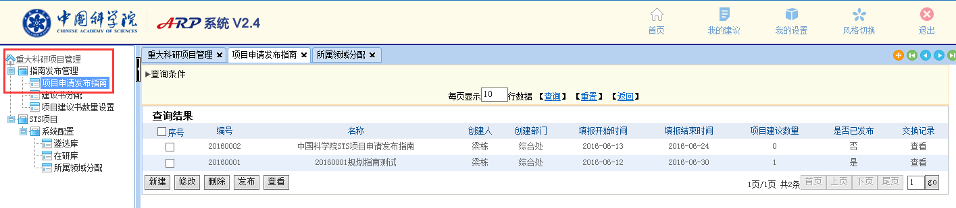
图3-1 菜单 项目申请发布指南

- 点击“新建”；
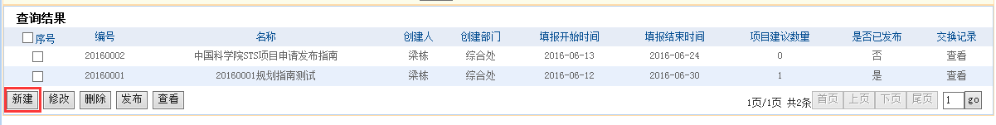
图3-2 新建

- 输入项目指南信息；
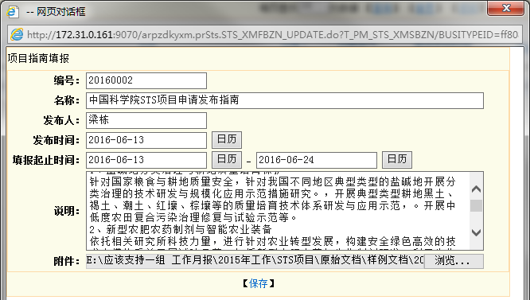
图3-3 录入项目指南

- 上传指南附件
点击录入界面的“浏览”，选择指南附件，点“保存”后，保存数据；
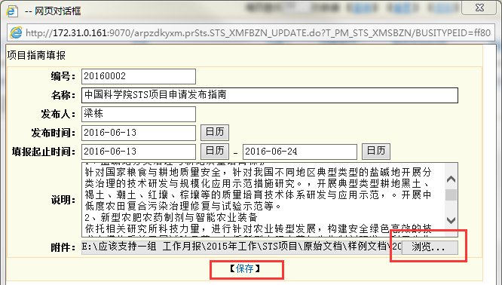
图3-4 上传 指南附件

3.2 发布指南
菜单：（院级）重大科研项目管理→指南发布管理→项目申请发布指南；
用户：院科发局综合处关键用户

- 进入菜单后，可以查询已经建立的指南信息；
“是否已发布”列可以查看指南是否已经发布到研究所；
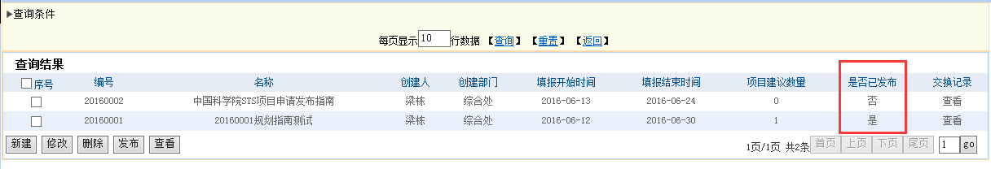
图3-5 查询 指南

- 选择一个指南，点“发布”，将数据发布到研究所；
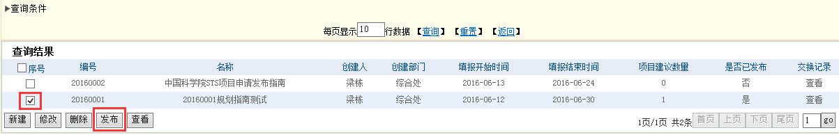
图3-6 发布 指南

- 点“交换记录”中的“查看”，查看数据发布情况；

3.3 设置建议书数量
菜单：（院级）重大科研项目管理→指南发布管理→项目建议书数量设置；
用户：院科发局综合处关键用户

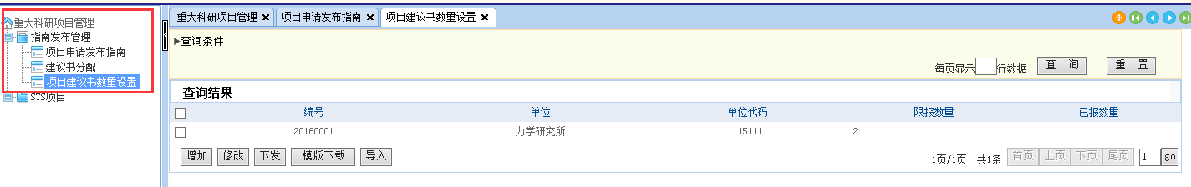
图3-7 菜单 项目建议书数量设置

- 点击“增加”，增加一条填报限制，该研究所的项目建议书的上报数理不能超过这里的限制；
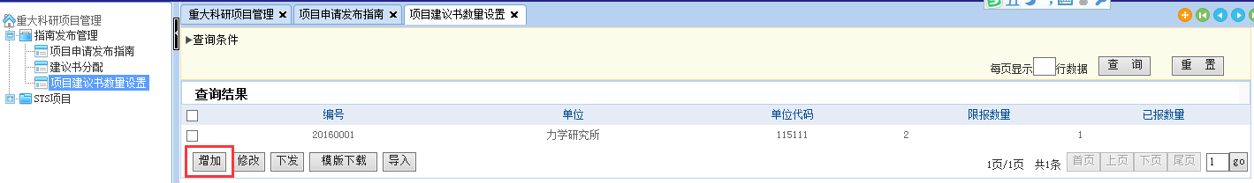
图3-8 增加

- 填写相关信息
点“编号”后面的“选择”，选择申报指南的编号；
在“数量”后输入限制的数量；
点“单位”后面的“选择”，选择限报的单位；
单位编码不用录入，会自动生成；
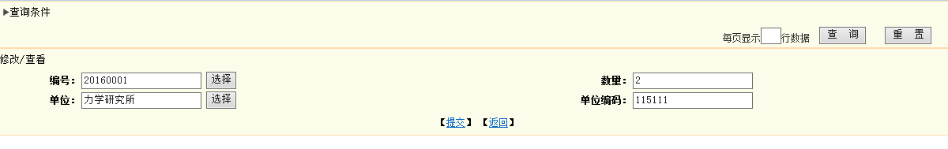
图3-9 提交

- 点击“提交”，保存数据；
- 选择一条记录，点“下发”，将数据发送到研究所；
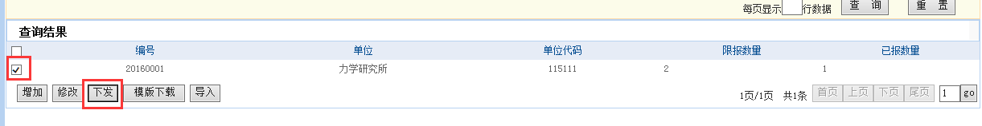
图3-10 下发

3.4 研究所查看指南
菜单：（所级）重大科研项目管理→指南发布管理→项目申请指南查询；
用户：研究所课题组关键用户、研究所科研主管部门关键用户
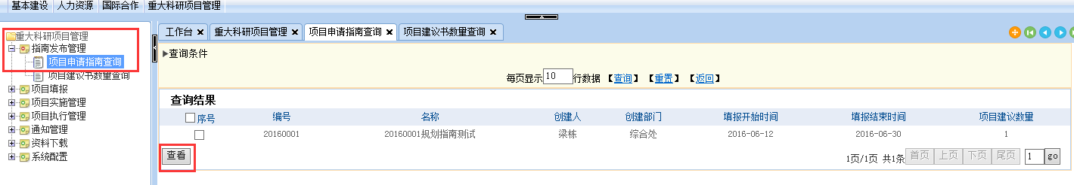
图3-11 项目申请指南查询

- 点击“查看”，查看指南的详细信息；
- 请注意“填报起止时间”，项目建议书的申报，不能超过该起止时间；
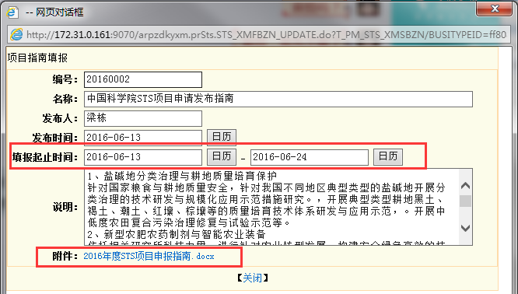
图3-12 项目指南查看

- 点击“附件”后面的链接，可以下载指南文档；

第四章 项目建议书
可以填报项目建议书，审核建议书；
具体操作步骤如下：

4.1 填报项目建议书
菜单：（所级）重大科研项目管理→指南发布管理→项目申请指南查询；
用户：研究所课题组关键用户

- 在查看了项目指南后，可以点击“项目建议数理”中的数字，查看已经填报的项目建议书；
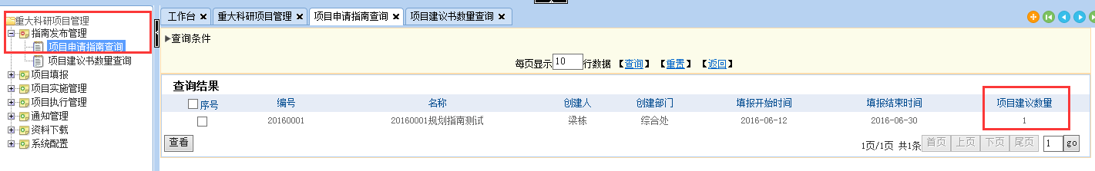
图4-1 项目申请指南查询

- 点击“新建”，填写项目建议书；
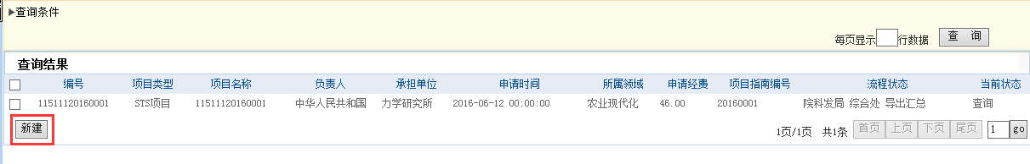
图4-2 新建

- 选择项目类型；
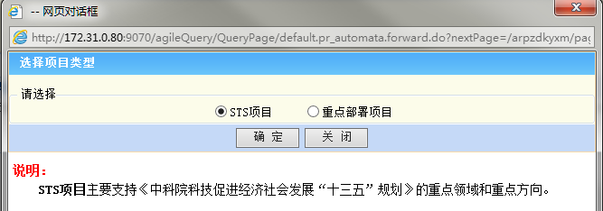
图4-3 项目类型

- 填写项目建议书--基本信息；

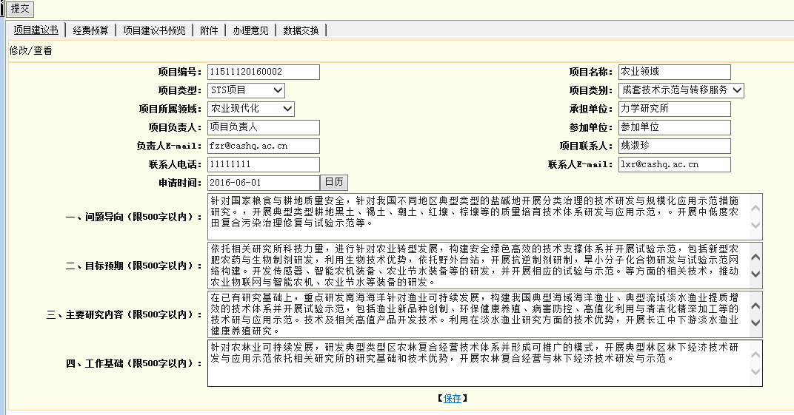
图4-4 项目建议书 基本信息

- 填写项目建议书—经费预算；
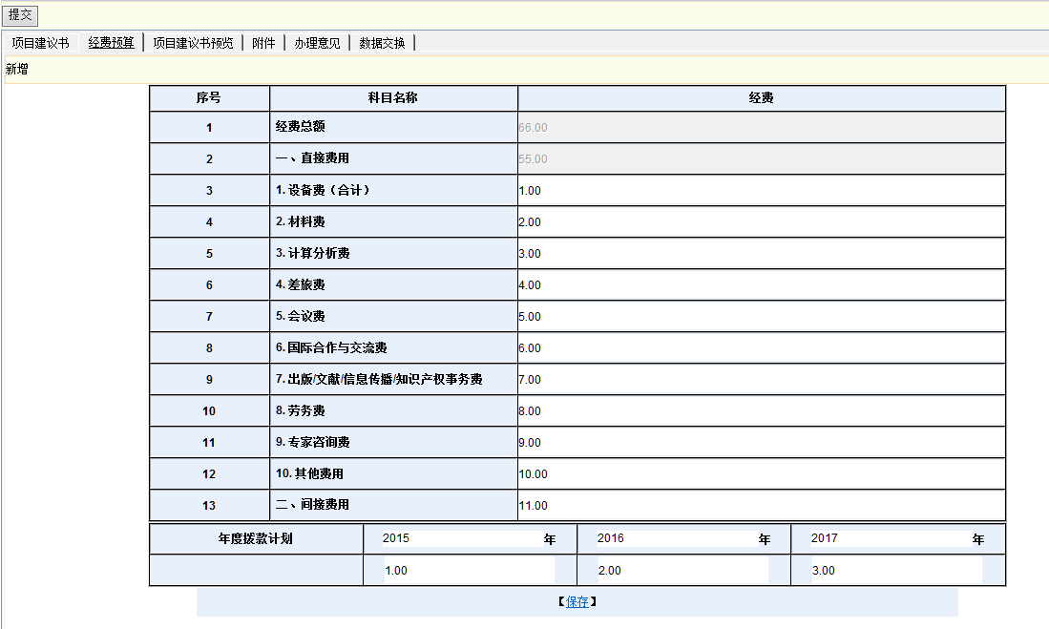
图4-5 项目建议书 基本信息

- 查看建议书文档；
正常查看建议书文档，需要安装公文控件；
如果生成的文档没有问题，可以“保存文件”将文档保存到本地，打印后，做盖章用；
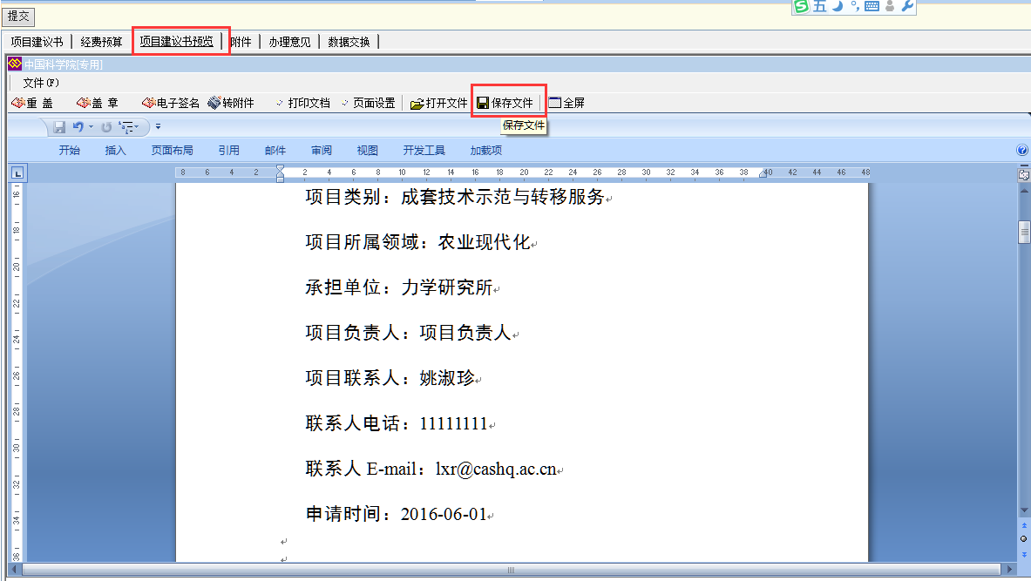
图4-6 项目建议书 预览

4.2 提交项目建议书
用户：研究所课题组关键用户

点击“提交”按钮，在出现的“流程图”中，选择“所科研主管部门 审核”，将数据提交给所科研主管部门进行审核
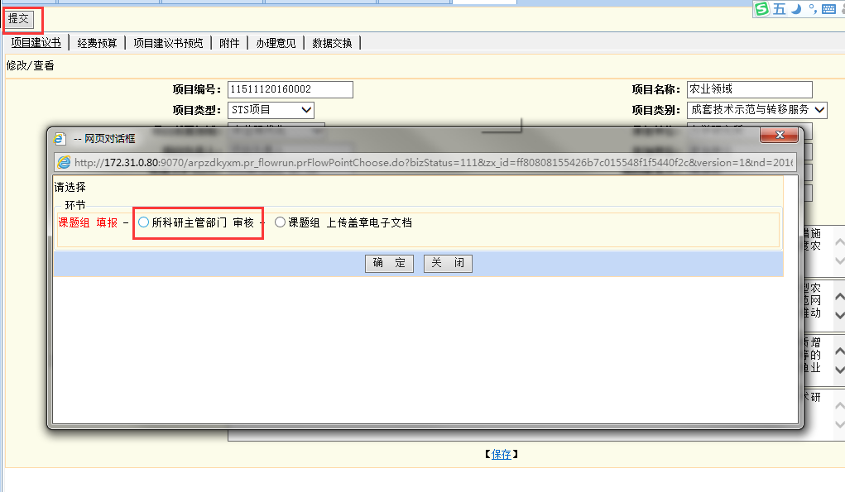
图4-7 项目建议书 提交
在提交时，将判断，填报时间是还在项目填报起止时间内，已经填报的项目数据是否超过填报限制；

4.3 科研主管部门审核
菜单：（所级）重大科研项目管理→指南发布管理→项目申请指南查询；
用户：研究所科研主管部门关键用户

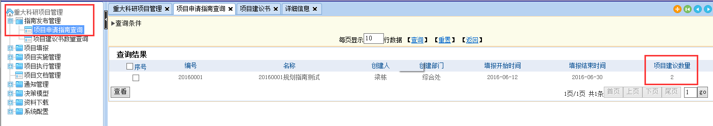
图4-8 项目申请指南查询

- 点击某条项目指南的“项目建议数量”；
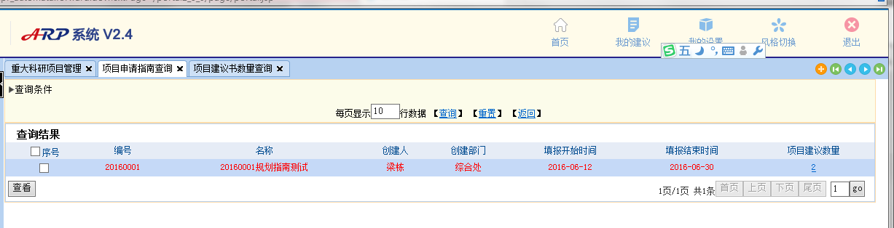
图4-9 项目建议数量

- 查看课题组已经提交的项目建议书列表；
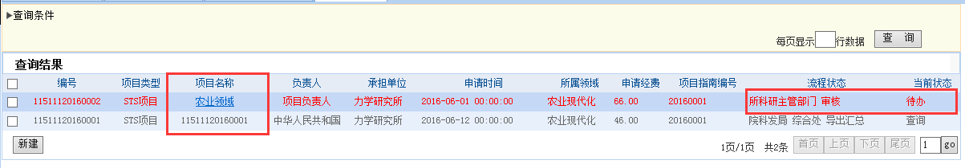
图4-10 项目建议列表

点击“项目名称”列，可以项目建议书的具体内容；
对于“流程状态”为“所科研主管部门审核”，“当前状态”为“待办”的数据，可以审核提交或退回；
- 信息审核后，可点“提交”，将数据提交到下一环节；
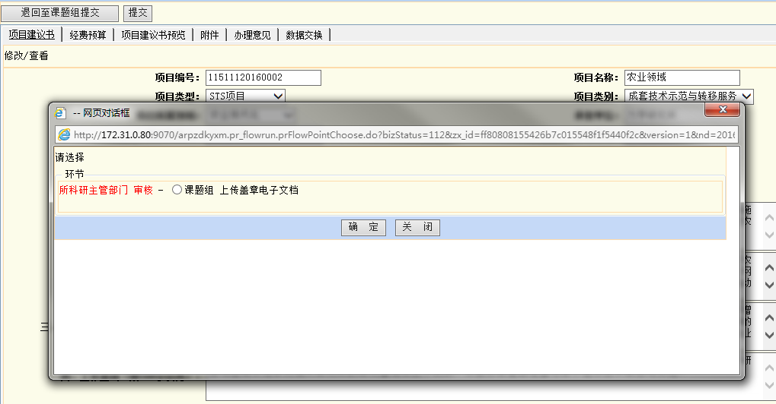
图4-11 提交

4.4 上传盖章文档
菜单：（所级）重大科研项目管理→指南发布管理→项目申请指南查询；
用户：研究所课题组关键用户
- 在列表中，点击对应规划指南的“项目建议数量”列，查看相关项目建议书；
图4-12 项目指南

- 点击“项目名称”列，可以查看项目建议书详细内容;
流程状态为“课题组 上传盖章电子文档”，当前状态为“待办”的数据，可以进行审核，并上传附件后，上报到院科发局；
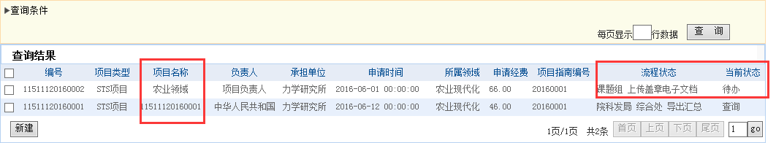
图4-13 项目建议书列表

- 在项目建议书查看页面，点击“附件”页签，上传项目建议书盖章后的扫描版；
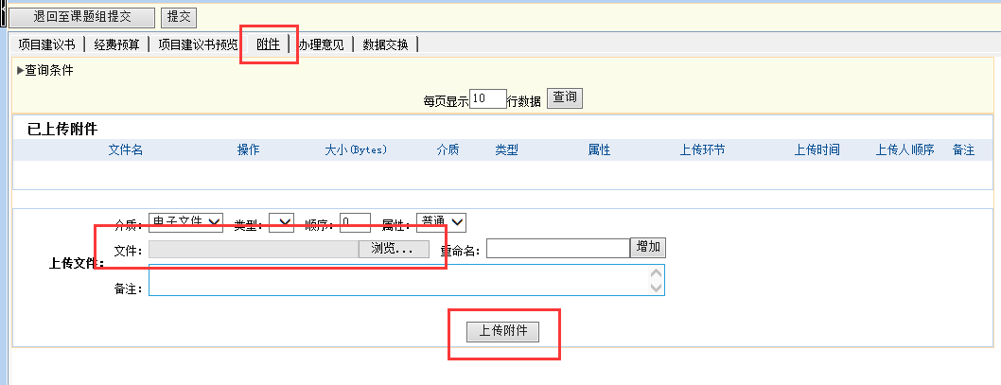图4-14 上传附件

- 点击“提交”，将数据上报到院发局专业处进行审核；
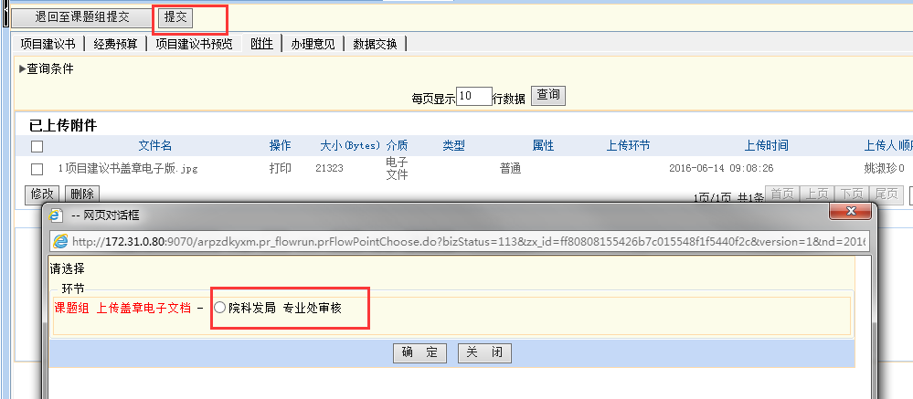
图4-15 提交

4.5 科发局专业处审核
菜单：（院级）重大科研项目管理→指南发布管理→项目申请发布指南；
用户：院科发局专业处关键用户
研究所上报的数据，将根据所属领域，自动分配到各专业处进行审核；
- 在项目指南列表中，点击对应的“项目建议数量”列，查看项目建议书列表；
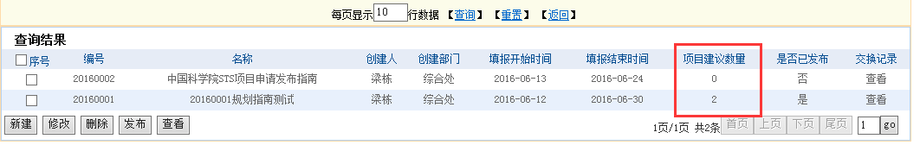
图4-16 项目指南

- 点击“项目名称”列，可以查看项目建议书详细内容，并看到“提交”按钮;
流程状态为“院科发局 专业处审核”，当前状态为“待办”的数据，可以进行审核，审核通过后，可提交给科发局综合处；
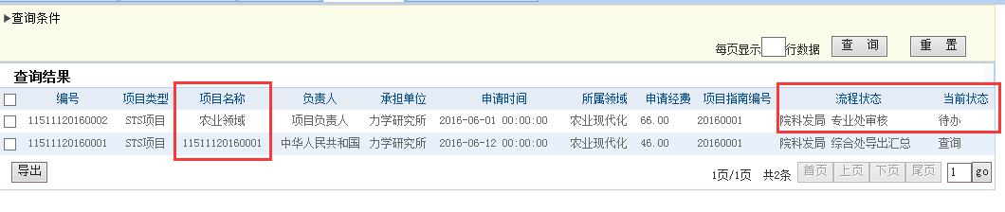
图4-17 项目建议列表

- 点击“提交”，选择“院科发局 综合处导出汇总”，将数据提交给综合处;
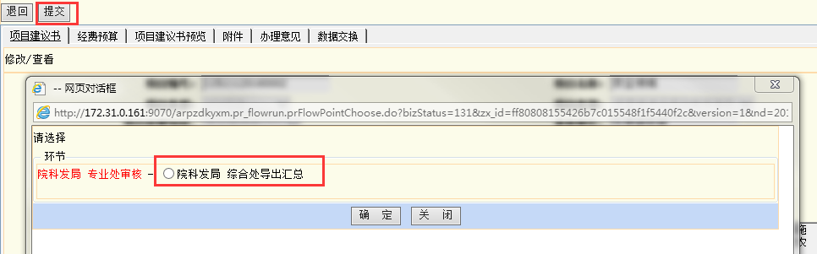
图4-18 提交

4.6 综合处导出汇总
菜单：（院级）重大科研项目管理→指南发布管理→项目申请发布指南；
用户：院科发局综合处关键用户
- 在项目指南列表中，点击对应的“项目建议数量”列，查看项目建议书列表；
图4-19 项目指南

- 选择需要导出的项目建议书，点“导出”按钮，将数据导出来EXCEL表格；
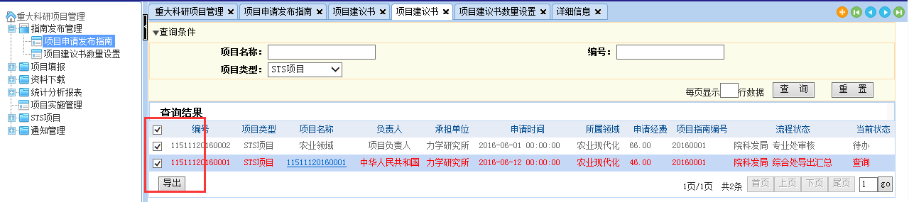

图4-20 导出

